ПНИПУ

Отчет по дисциплинам:
«Информатика»
«Основы алгоритмизации и программирования»
«Введение в инженерную деятельность»
Лабораторная работа №1
«Знакомство с Си++. Выполнение программы простой структуры»

Вариант №15

Выполнил:
студент группы РИС-26-1б
Львов Алексей Сергеевич

Проверила:
Доцент кафедры ИТАС
Ольга Андреевна Полякова

2026
1. Постановка задачи
Задание 1. Вычислить значение выражения при различных вещественных типах данных (float и double):
$$\frac{{\left(a+b\right)}^{3}-a^{3}}{3ab^{2}+b^{3}+3a^{2}b}$$при a = 1000, b = 0.0001. Вычисления выполнять с использованием промежуточных переменных. Сравнить и объяснить полученные результаты.
2. Методы решения
В задании 1: Для решения использованы промежуточные переменные: a2, a3, b2, b3 — степени, a_plus_b — сумма, a_plus_b_3 — куб суммы. Затем отдельно вычисляются numerator (числитель) и denominator (знаменатель), после чего result = numerator / denominator.
Степени считаются функцией pow(x, y) из <cmath> для double и powf(x, y) для float. Вывод — через cout с setprecision(15) из <iomanip>, чтобы были видны все значащие цифры.
В задания 2: используются целочисленные переменные n и m, а также переменные n0 и m0 для хранения исходных значений и r для результата.
Так как операторы ++ и -- меняют переменные, перед каждым следующим выражением значения n и m восстанавливаются из n0 и m0. Иначе второе выражение считалось бы уже от изменённых переменных.
Выражения 1 использует постфиксный инкремент (n++): сначала возвращает старое значение n, потом увеличивает n на 1. Выражения 2 и 3 используют постфиксный декремент (m--, n--) — аналогично, возвращают старое значение, потом уменьшают переменную.
Выражения 2 и 3 — сравнения (>), они дают результат типа bool (true/false). Для вывода результат записывается в int r — bool неявно преобразуется: true → 1, false → 0.
Вывод — через cout. Для каждого выражения выводятся: результат r, а также текущие значения n и m после изменения — чтобы было видно, как операторы повлияли на переменные.

3. Блок-схемы алгоритмов задания 1 и задания 2

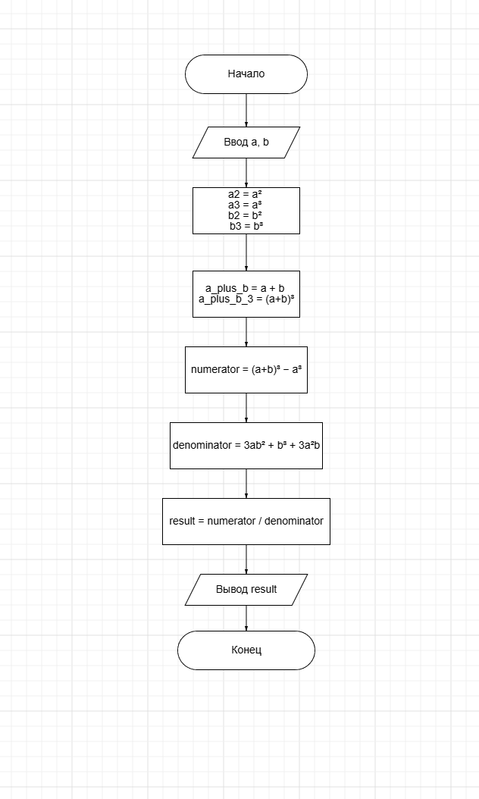

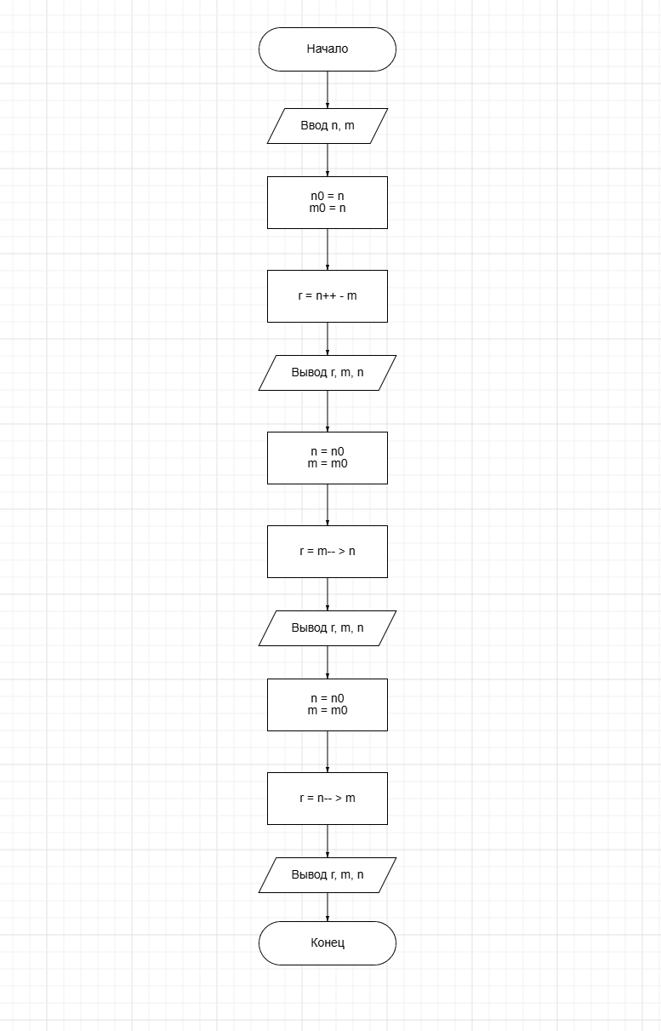

4. Код на C++

4. Код на C++
Задание 1 ( Double):
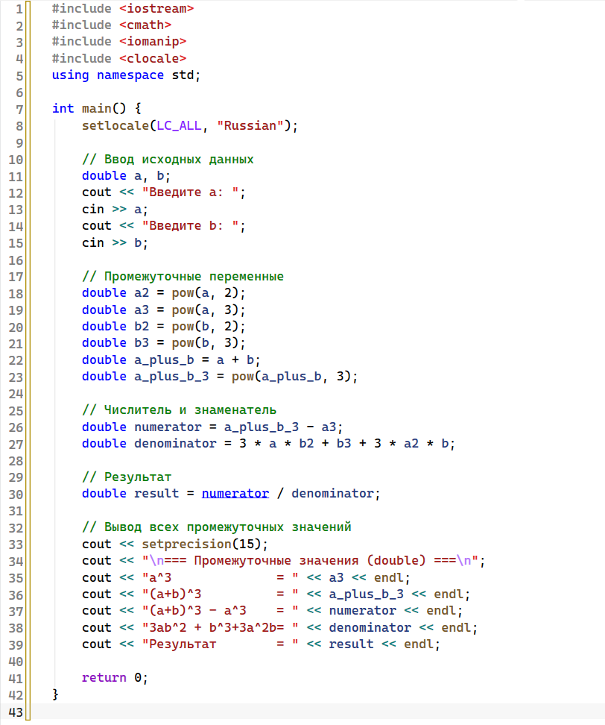

Задание 1 ( float):

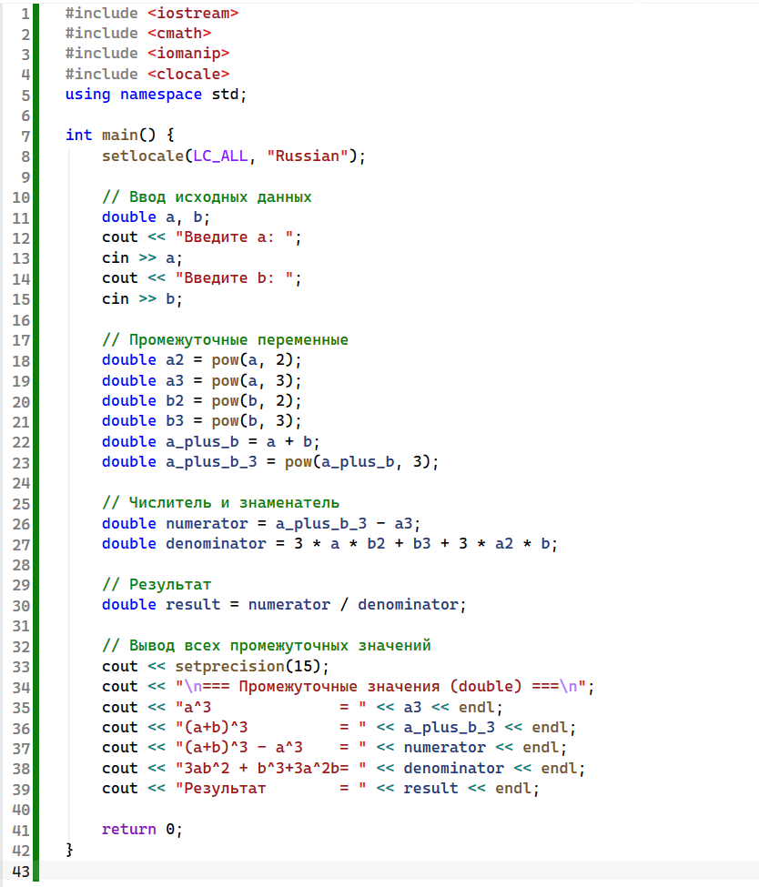

Задание 2:

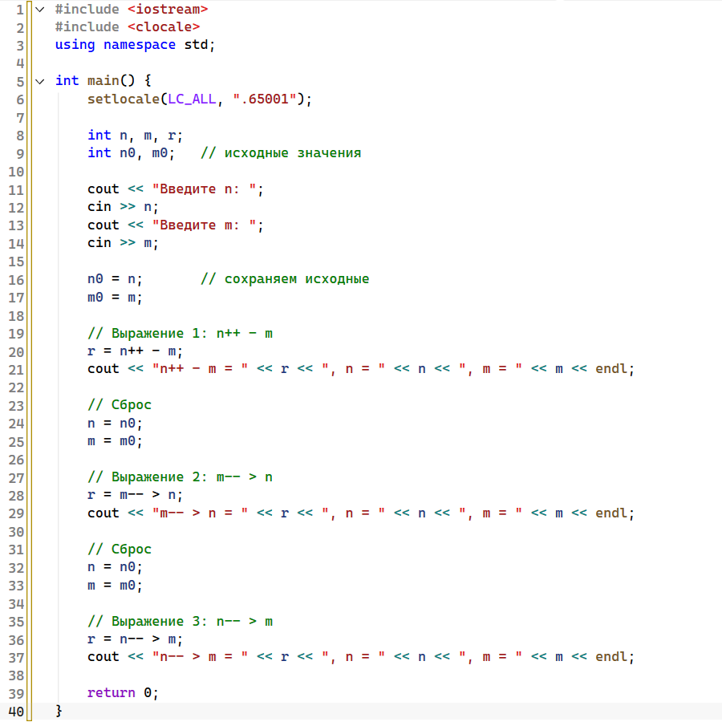

5. Результаты работы программ

Задание 1:
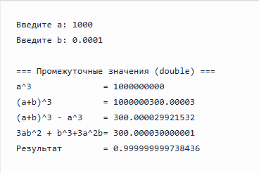
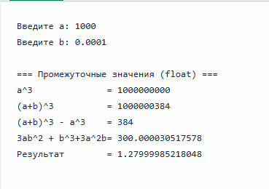

Задание 2:

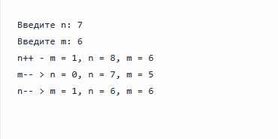

6. Анализ результатов

Задание 1

Сначала проверим, что должно было получиться в идеале. Если раскрыть скобки в числителе, получится:
(a+b)³ − a³ = a³ + 3a²b + 3ab² + b³ − a³ = 3a²b + 3ab² + b³
Это то же самое, что и знаменатель. Значит, при любых a и b правильный ответ — 1.
Double дал 0.999999999738436. Отличие от единицы — в десятом знаке. Это нормально: double хранит около 15 значащих цифр, и погрешность от нескольких операций даёт такую маленькую ошибку. Результат практически верный.
Float дал 1.27999985218048 — ошибка около 28%. Это уже не погрешность, а неверный ответ.
Теперь разберёмся, где именно теряется точность. Ключевая строка в коде:
float numerator = a_plus_b_3 - a3;
Именно здесь происходит основная потеря. При a = 1000 значения a³ и (a+b)³ имеют порядок 10⁹. Float хранит около 7 значащих цифр. Для числа 10⁹ это значит, что различимый шаг между соседними представимыми числами — около 100. То есть float физически не может отличить 1 000 000 000 от 1 000 000 100.
Точное значение разности (a+b)³ − a³ равно примерно 300. А шаг округления float на таких числах — около 100. Разность всего в 3 раза больше шага, поэтому float округляет её грубо: вместо 300 может получиться 256 или 384 — как повезёт. Это уже случайное число.
Дальше это неточное число делится на тоже неточный знаменатель. Знаменатель считается по другой формуле, но из тех же чисел, и тоже теряет точность. В итоге делим одну ошибку на другую — и получаем 1.28 вместо 1.
Double при 10⁹ имеет шаг порядка 10⁻⁶. Разница в 300 для него огромна, поэтому он её видит полностью. Отсюда и правильный результат.
Такая ситуация называется потерей точности при вычитании близких чисел. Когда два больших числа почти равны, их старшие разряды совпадают и при вычитании сокращаются. Остаются младшие разряды — а именно они хранятся менее точно. Если точности не хватает, чтобы различить эти младшие разряды, результат получается случайным.
Замена pow на powf ничего не меняет. Основная ошибка происходит не при возведении в степень, а позже — при вычитании a_plus_b_3 − a3. К этому моменту оба числа уже хранятся во float с точностью 7 цифр, и при вычитании эти цифры сокращаются. Поэтому и pow, и powf дают одинаково плохой результат.
Вывод: float не подходит для вычислений, где нужно вычитать близкие большие числа. Для таких задач нужен double.

Задание 2

Первое выражение — n++ − m. Оператор n++ постфиксный: он возвращает старое значение n, а потом увеличивает n на 1. То есть в выражение идёт n до изменения, а сама переменная n уже становится n + 1.
Второе и третье выражения — m−− > n и n−− > m. Здесь та же логика: m−− и n−− возвращают старое значение, а потом уменьшают переменную на 1. Результат сравнения — bool (true или false), который при выводе преобразуется в 1 или 0.
Главный подвох в том, что каждое выражение меняет n или m. Если не восстанавливать переменные, второе выражение посчитается уже от изменённых значений — и результат будет другим. Поэтому в коде перед каждым следующим выражением мы возвращаем n и m к исходным значениям n0 и m0. Это обеспечивает одинаковые начальные условия для всех трёх выражений.
Также важно понимать разницу между результатом выражения и значением переменной после. Например, при n = 5 и m = 3:
n++ − m даёт результат 2, но n после этого уже равно 6.
m−− > n даёт результат 0 (false), но m после этого уже равно 2.
n−− > m даёт результат 1 (true), но n после этого уже равно 4.
То есть результат выражения и новое значение переменной — это разные вещи. Оператор ++ и −− меняет переменную, но возвращает при этом старое значение (в постфиксной форме). Это ключевая особенность, которую нужно понимать при работе с инкрементом и декрементом.
Вывод: без восстановления n и m результаты всех трёх выражений были бы разными — потому что каждое следующее считалось бы уже от изменённых переменных. Восстановление гарантирует, что все три выражения считаются от одинаковых начальных данных.

